**Ευφάνταστες τούρτες έργα τέχνης!**

**Ένα μικρό ζαχαροπλαστείο δημιουργεί τούρτες σκέτα έργα τέχνης**

Η ΦΡΙΝΤΑ ΚΑΛΟ ΤΟΥΡΤΑ.ΟΤΙ ΠΕΙ Ο ΚΑΛΛΙΤΕΧΝΗΣ.

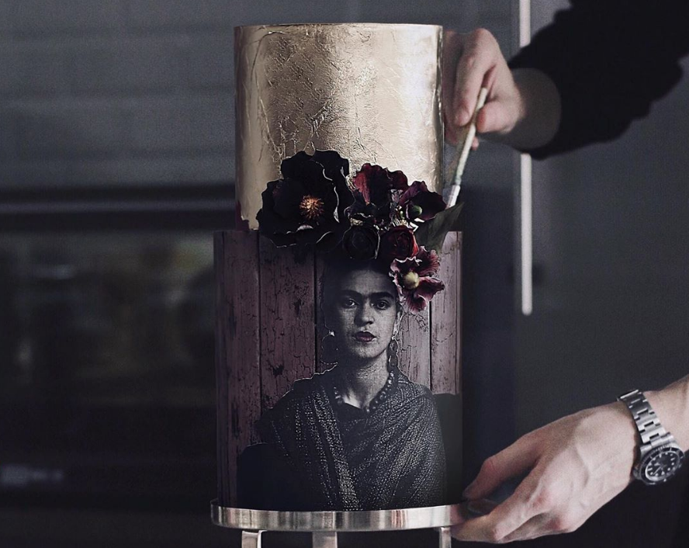

Τούρτες, οι οποίες είναι χάρμα οφθαλμών και στη θέα τους «σου τρέχουν τα σάλια», δημιουργούν στο ζαχαροπλαστείο Tortik Annushka στη Μόσχα δύο αδέλφια.

### Η Madina Yavorskaya και ο Rustam Kungurov παρουσιάζουν κομψοτεχνήματα, εμπνεόμενοι από κλασικά έργα τέχνης, αλλά και από την ποπ κουλτούρα.

<https://www.in.gr/2020/04/12/life/design/eyfantastes-tourtes-erga-texnis/>